Лабораторная работа №11

Модель системы массового обслуживания M|M|1

Алиева Милена Арифовна

Содержание

# 1 Цель работы

Построить модель системы массового обслуживания с помощью CPNTools.

# 2 Задание

В систему поступает поток заявок двух типов, распределённый по пуассоновскому закону. Заявки поступают в очередь сервера на обработку. Дисциплина очереди - FIFO. Если сервер находится в режиме ожидания (нет заявок на сервере), то заявка поступает на обработку сервером.

# 3 Выполнение лабораторной работы

1. Будем использовать три отдельных листа: на первом листе опишем граф системы, на втором — генератор заявок, на третьем — сервер обработки заявок. Начнём с графа системы: сеть имеет 2 позиции (очередь — Queue, обслуженные заявки — Complited) и два перехода, которые имеют сложную иерархическую структуру. (рис. 1)

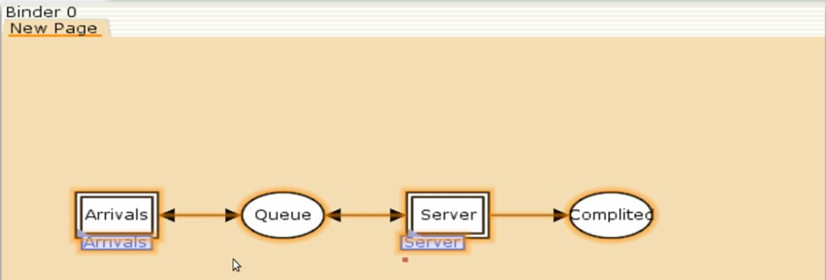

Рис. 1: Граф системы

Составим граф генератора заявок, он имеет 3 позиции (текущая заявка — Init, следующая заявка — Next, очередь — Queue из листа System) и 2 перехода (Init — определяет распределение поступления заявок по экспоненциальному закону с интенсивностью 100 заявок в единицу времени, Arrive — определяет поступление заявок в очередь). (рис. 2)

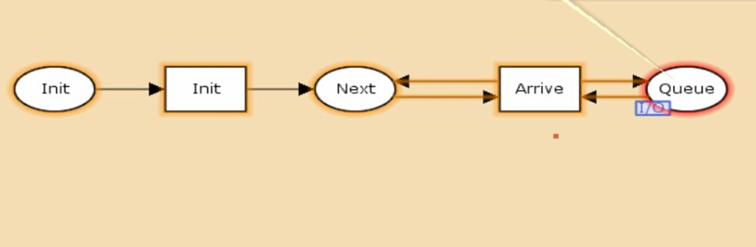

Рис. 2: Граф генератора

Также составим граф процесса обработки заявок на сервере имеет 4 позиции (Busy — сервер занят, Idle — сервер в режиме ожидания, Queue и Complited из листа System) и 2 перехода (Start — начать обработку заявки, Stop — закончить обработку заявки). (рис. 3)

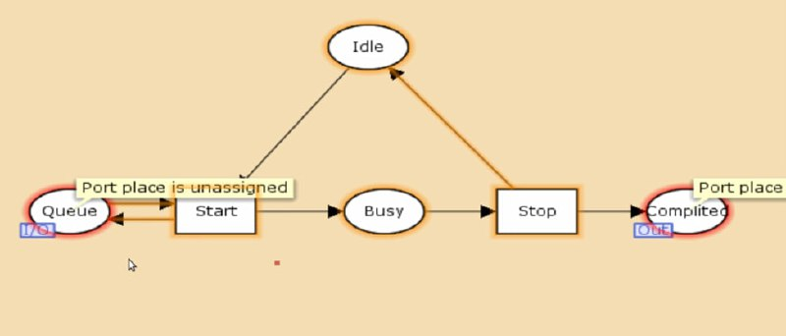

Рис. 3: Граф процесса обработки заявок

1. Зададим декларации системы (рис. 4

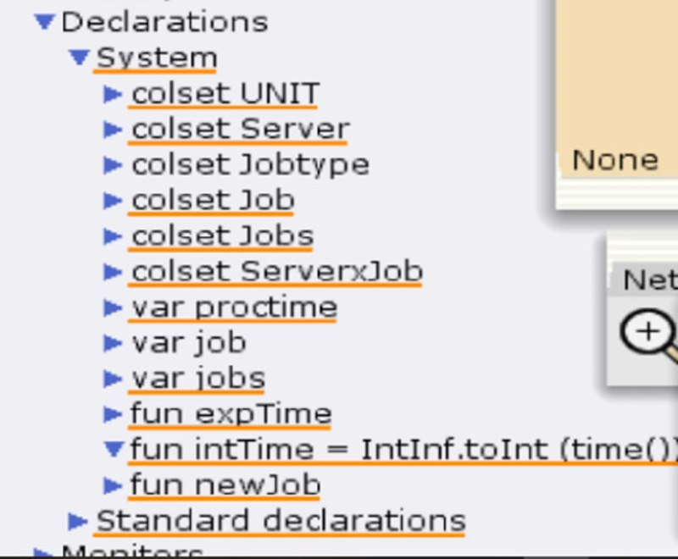

Рис. 4: Декларации системы

1. Зададим параметры модели на графах сети. На листе System: – у позиции Queue множество цветов фишек — Jobs; начальная маркировка 1`[] определяет, что изначально очередь пуста. – у позиции Completed множество цветов фишек — Job. (рис. 5)

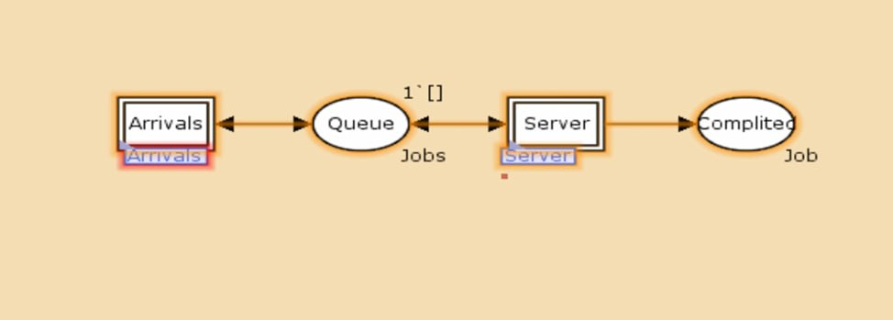

Рис. 5: Параметры на листе System

Зададим параметры на листе генератора заявок – у позиции Init: множество цветов фишек — UNIT; начальная маркировка 1`()[**0?**] определяет, что поступление заявок в систему начинается с нулевого момента времени; – у позиции Next: множество цветов фишек — UNIT; – на дуге от позиции Init к переходу Init выражение () задаёт генерацию заявок; – на дуге от переходов Init и Arrive к позиции Next выражение ()@+expTime(100) задаёт экспоненциальное распределение времени между поступлениями заявок; – на дуге от позиции Next к переходу Arrive выражение () задаёт перемещение фишки; – на дуге от перехода Arrive к позиции Queue выражение jobs^[1] задает поступление заявки в очередь; – на дуге от позиции Queue к переходу Arrive выражение jobs задаёт обратную связь. (рис. 6)

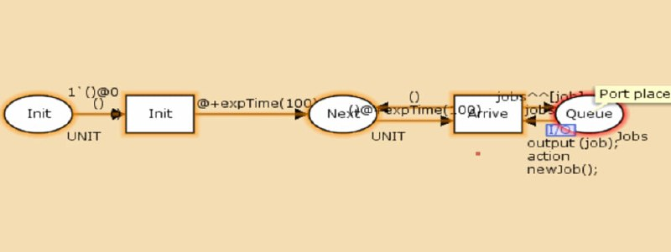

Рис. 6: Параметры на листе генератора заявок

Зададим параметры на листе Server (рис. 7)

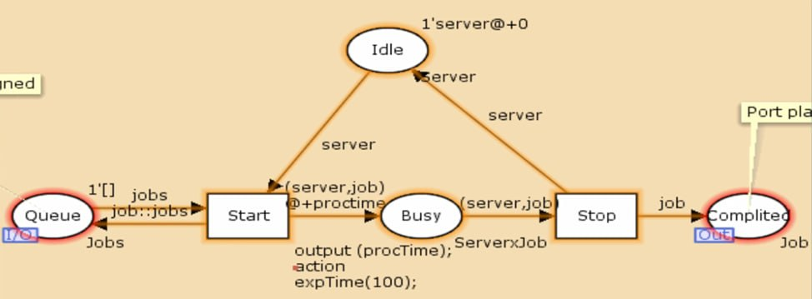

Рис. 7: Параметры на листе Server

# 4 Выводы

В процессе выполнения данной лабораторной работы я построила модель системы массового обслуживания с помощью CPNTools.

1. job